2014年6月１日

谷川 岳人

“老い楽園”での焦り

５月に入って区役所の方から、「高齢者実態調査」実施の通知があり、その“適否？”の問い合わせと、別便では「健康長寿チェックシート」なるものも送付されて来ました。
確かに昨年は75才に至り、3/4世紀を怠惰にも生き延びて“後期高齢者”の括りに否応なく入ったのですから、いくら、俺は“光輝壮年者”と粋がっても、所詮、有無を言わさぬ御上の決め事。無駄な抵抗をするつもりはありません。
最近の苦悩はただ一つ。既に喜寿目前。観念して「老いることは認容しても、老いを克服する人生」は、如何にして完遂出来るのか？
これに尽きます。

私の場合、以下の事情で“老い楽園”入りがひと回り遅れてしまいました。
二代目として家業を継ぎ、アルミに生涯を賭けて、成長期から安定成熟期へと曲がりなりにも順風満帆？そろそろ引退の二文字を目前にして遭遇したのがリーマンショック。何としても有終の美を飾らんと“俺は不死鳥、別格なのだ”なんて自らを言い聞かせ、老骨に鞭打って乗り切り、会社の“元気印”を復活させたものの、“社長さん”は馬齢重ねて既に七十大台越え。辛くて厳しかった、経営実務の終着駅に到達したのです。
「仕事冥利に尽きた」なんて強がっては見たものの、これを以て“老いの突っ張り”と云います。疲労感が募り心身ともにボロボロ。老いに向かっての健康づくりも、“黄昏楽園”入園に向けての備えもそっちのけでした。
この間、もっとゆとりある老後への助走ができたのに、遅きに失したのです。
結構焦ったのですよ。

遅れを取り戻すべく、不義理してきたOB会にも積極的に顔を出しては仲間を求め、体力づくりと健康増進のために、「山歩き会」に名を連ねては近隣の秩父、奥多摩の日帰り山行を重ね、一昨年は富士登山、昨年は谷川岳を制覇し、身体鍛錬の一助と致しました。それまでは、最低の義務として課した、単独での、年一度（我が祖先ともいえる）夏のゴンドラ付谷川岳と、月一の奥多摩御嶽山だけでしたから大いなる進歩です。
仲間と行くのは、単独では味わえない別の楽しみがあります。
写真クラブに入って、一枚にあれもこれもと凝縮した写真に、「何を写したいの？」と揶揄されたと思えば、大写しした一輪の花に、「これ日の丸」写法って言うんだよねえ・・・。新入りのくせに顔真っ赤に口角泡飛ばして評価し合うのが快適で痛快。この道でのセミプロ並みの仲間を得る事も出来ました。
また、「酒楽会」では、現役時代に培われた、“飲んでも酔わない”特技を生かして、事務局を拝命いたしました。

てなことで、凝縮された中身の濃い数年間を過ごすことが出来ましたが、恒例の、初日の出に輝く職場近くの東京ゲートブリッジを写すべく、朝一の電車ものかわ11度も出勤を重ねたのですが、pm2.5のお蔭？で結果は総じて薄ぼんやり。不運の倍返しとはこの事。医者もビックリ、橋上の冷風に晒されて急性なんたら炎に罹患してしまいました。
出足につまずくと、次は、持病である腰痛は重々承知していながらの雪掻き。拙宅が信号付き角地故に止むなく勤労奉仕したのですが、思った通りのぎっくり腰。そうそ、雪害と言えば、アイスバーンの道路で転倒して手指捻挫のオマケまでついたのですから何をかいわんやです。
春先には、数年前までは無縁であった花粉症。杉にとどまらずヒノキ？まで。こんなに難渋したのは老いて抵抗力の弱まった証拠と観念しています。
従って、今年に入って仲間との山行は不義理のしっぱなし。足早に迫りくる老いに立ち向かい、空白取り戻すべく、気は焦れども本体が言いうこと聞かないのです。

言い訳がましく、何が言いたいのかって？
あの～つまり・・・。これまでメタボ回避の為の山行記録を本文のテーマとしてきたものの、今年はたった一度。背広に革靴姿の診察帰り。国領駅で下りが先に来たから登った高尾山一回きりなんです。
従って、本文に載せる山行記録も、健康増進の実績も、そして、へぼ写真もないのです。
せめて、歩けば一日一万歩成就。出社三コースのご案内でお茶を濁させてください。
健康増進相勤め、来月HPでは元気な姿をお見せしたいと存じます。
・・・・・・・・・・・・・・・・・・・・・・・・・・・・・・・・・・・・・・・・・・・・・・・・・・・・・・・・・・・・・・・・・・・・・・・・・・・・・・・・
表題部の写真説明

５月24日早朝、湾岸道路沿いの歩道で、排気ガスに敢然として立ち向かい、一斉に開花した真っ白なつつじです。
・・・・・・・・・・・・・・・・・・・・・・・・・・・・・・・・・・・・・・・・・・・・・・・・・・・・・・・・・・・・・・・・・・・・・・・・・・・・・
健康増進三つのコースのご紹介
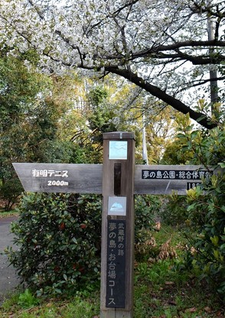
我が職場には、地下鉄有楽町線の終点「新木場」駅で乗り換え、りんかい高速鉄道線で大崎に向かって一駅目、「東雲」で下車するのですが、地下鉄の一つ手前の「辰巳」で下車し、海沿いに三角形の一片を歩いて東雲駅に向かうと、鉄鋼団地内にある我社に着きます。
コースによって若干違いますが、健康増進とメタボリック症候群脱皮の為に、この間の1.6㎞、2,300歩は、朝夕の貴重な運動の機会となっております。
地下鉄有楽町線「辰巳」から、東雲鉄鋼団地に至るには三っのコースがあり、
① 湾岸の都道に沿って、東京ゲートブリッジを海越しに眺めながら歩く海辺コース。
② りんかい高速鉄道と首都高速道路、国道357線に沿って、夢の島・お台場間の辰巳森林緑道経由で落ち葉踏み踏み歩くコース。
そして、一番北側は、③ 超高層マンション群に通じる、それは立派な歩行者専用の辰巳桜橋経由の、ちょっと遠回りする内側のコースです。
以下、フォトギャラリーで写真と共に説明させていただきます。
・・・・・・・・・・・・・・・・・・・・・・・・・・・・・・・・・・・・・・・・・・・・・・・・・・・・・・・・・・・・・・・・・・・・・・・・・・・・
早朝ハイキングを彷彿とさせる緑道コース

有楽町線終点ひとつ前の辰巳で下車。エスカレーターを無視して百段を上り詰めると、急に視界が開けて水戸街道の起点ともなる辰巳の交差点。出てすぐに高速道路に沿った緑道に入るとまるで別世界。「夢の島・お台場コース」案内標識に従い砂利の小道と水たまり、落ち葉絨毯の感触を楽しむ。この際、カラスのダミ声と車の騒音は都心の事とて無視。
程なく橋上に出て、左は超高層マンション群、正面には辰巳桜橋のツリー越しに東京スカイツリーのダブルツリー。
下の写真の、森の小道と湾岸パノラマをご覧あそばせな！！
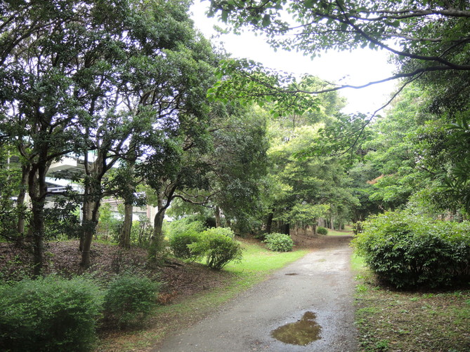
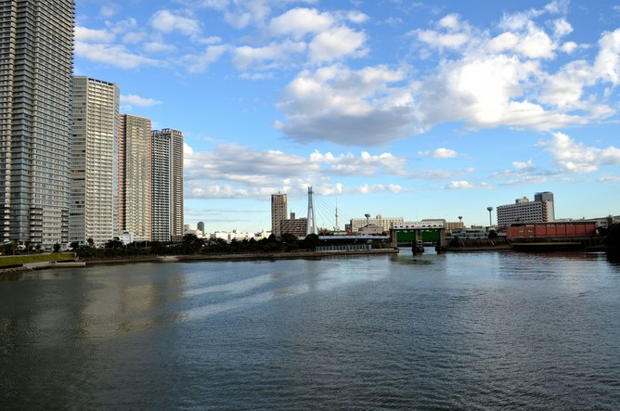

・・・・・・・・・・・・・・・・・・・・・・・・・・・・・・・・・・・・・・・・・・・・・・・・・・・・・・・・・・・・・・・・・・・・・・・・・・・・・・
湾岸コース
新辰巳橋上から対峙した東京ゲートブリッジです。
初日に輝くこの橋が撮りたくて寒風に身を晒しましたが、今年も傑作とまではゆきませんでした。排気ガスに加えてｐｍ2.5や黄砂の飛来。でも四分の三世紀、この薄汚れた空気を体中循環させてきたのです。 もう、この手（ゲートブリッジ）の写真は見たくもないのですが、通勤三コースの海側、湾岸コースですのでご紹介いたします。 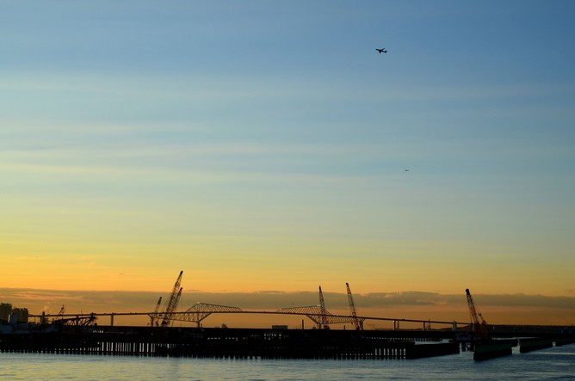
・・・・・・・・・・・・・・・・・・・・・・・・・・・・・・・・・・・・・・・・・・・・・・・・・・・・・・・・・・・・・・・・・・・・・・・・・・・・・・
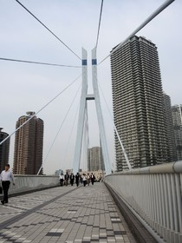
超高層マンション族専用巨大人道橋
前にも記しましたが、この一大マンション群も半世紀前は煙突もうもう、製鋼所の跡地。
往時を知る一人として言わせてもらえば、“変われば変わった”ものです。
寅さんのたまう“工場労働者諸君”は、8時にサイレン鳴って、ラジオ体操と朝礼が仕事始めの儀式。なのに、マンション族は寝ぼけ眼でこれからがご通勤ご通学の時間帯のようで・・・。

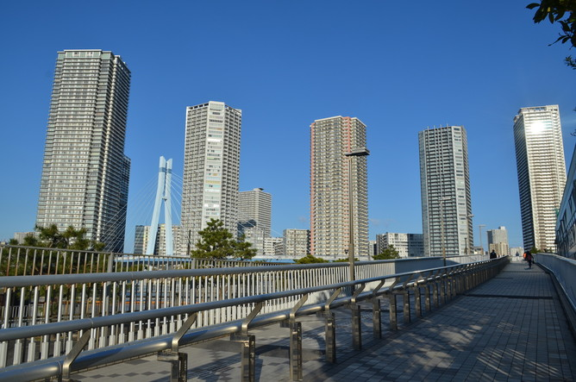
・・・・・・・・・・・・・・・・・・・・・・・・・・・・・・・・・・・・・・・・・・・・・・・・・・・・・・・・・・・・・・・・・・・・・・・・・・・・・・
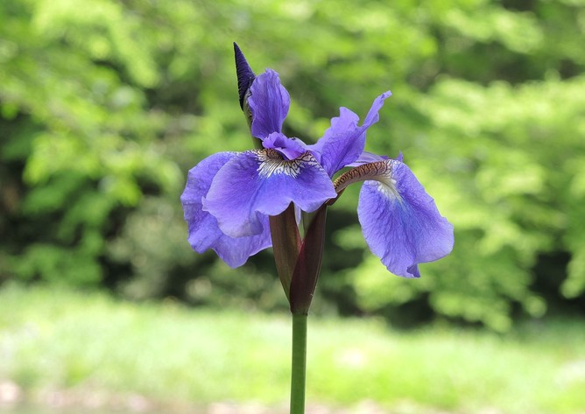
昨日今日の暑さは、初夏なんて軽く通り越して“真夏日”の様相。
今夏も健康保持には腐心されると思いますが、お元気にお過ごしください。
武蔵関公園での、初夏のワンショット

